

**ด่านตรวจคนเข้าเมืองท่าอากาศยานหาดใหญ่  
ขอเชิญชวน ผู้มารับบริการ / มาติดต่อ ตรวจคนเข้าเมืองจังหวัด/ด่านตรวจคนเข้าเมือง ร่วมจัดทำ**

**แบบวัดการรับรู้ของผู้มีส่วนได้ส่วนเสียภายนอก   
(External Integrity & Transparency Assessment: EIT) 2025**

**สำหรับนำไปพัฒนาปรับปรุงการให้บริการของตรวจคนเข้าเมืองจังหวัด/ด่านตรวจคนเข้าเมือง**

✓ คุณภาพการดำเนินงาน

✓ ประสิทธิภาพการสื่อสาร

✓ การปรับปรุงระบบการทำงาน

**ใส่ QR Code แบบวัด EIT**

**ของสถานีตำรวจ**



**https://itap.nacc.go.th/s/F65124263**

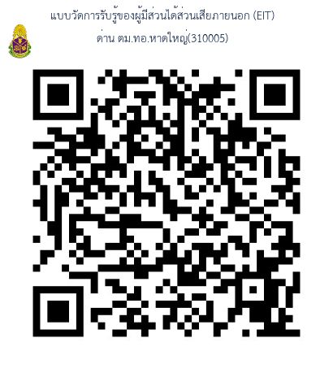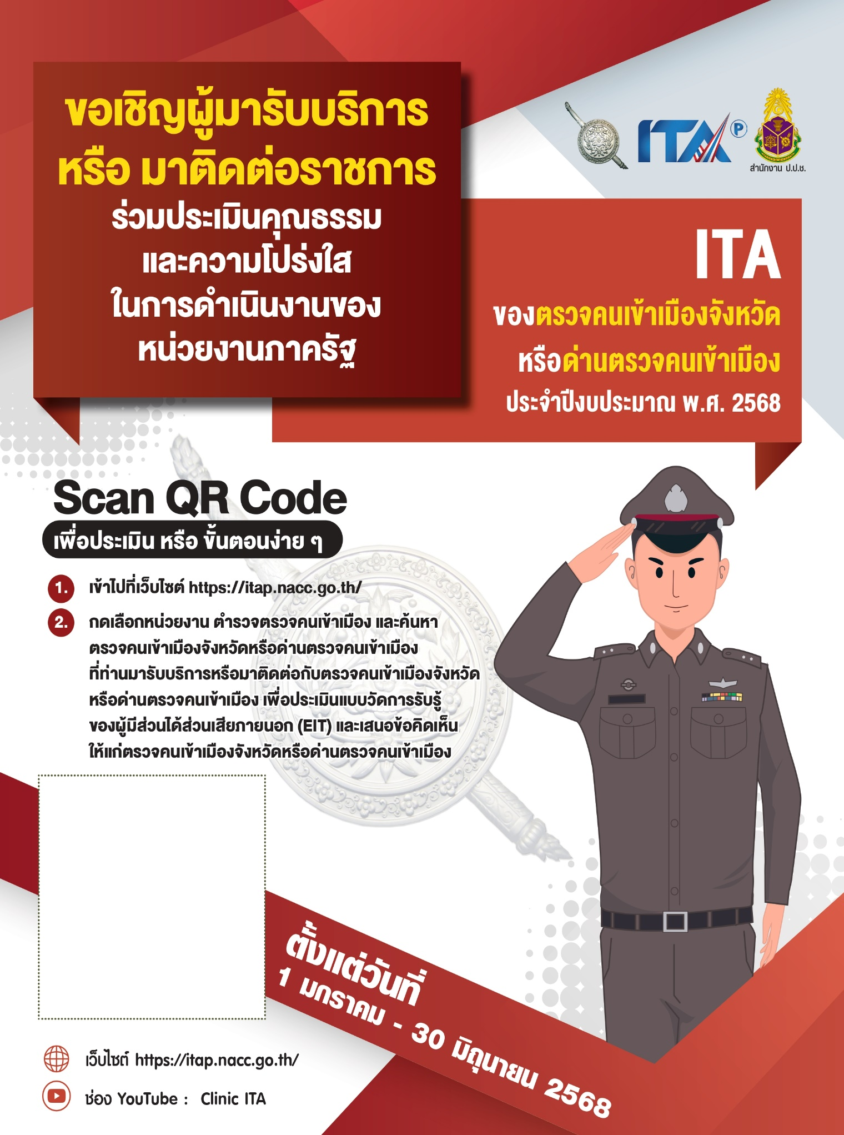

**สามารถปรับได้**

**ตามความเหมาะสม**